Réparation Batterie Ryobi Lithium-Ion 18V 1.3Ah
Symptôme : Lors de la mise de la batterie dans le chargeur, le voyant batterie en test clignote, puis après 5mn le chargeur indique que la batterie est HS (2 voyants clignotent).
Signification Voyant du Chargeur
Sous tension | Test Batterie | Batterie HS | Charge en cours | Batterie chargée
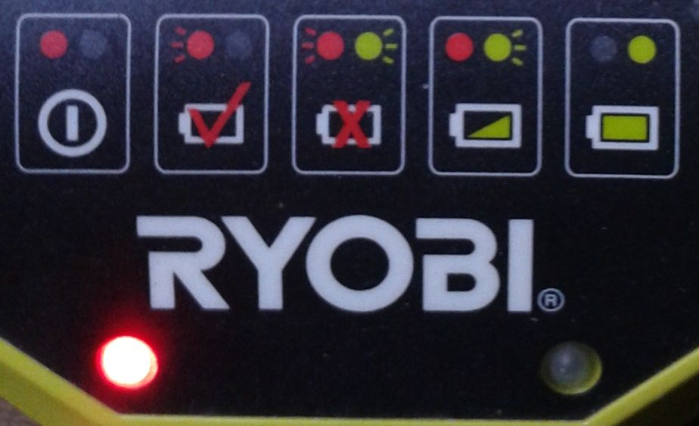

Après quelques recherches sur internet, il apparait que si la tension résiduelle de batterie descend en dessous de la moitié de la valeur nominale, comme par exemple suite à un stockage long de la batterie déchargée, le chargeur considère que la batterie est trop déchargée et qu'un élément doit être défectueux. Par sécurité, Il refuse donc de charger la batterie.
Il faut alors ouvrir la batterie pour accéder à chacun des éléments la constituant, et charger chacun des éléments, un à un, afin de faire remonter la tension pour être à nouveau compatible avec le chargeur.  Pour ouvrir le boitier plastique de la batterie, d'abord il faut enlever le cache plastique sur l'une des vis (ce cache correspond au plomb de sécurité pour la garantie).  Ensuite, il faut défaire les 5 vis de maintien du cache, et on peut alors extraire la partie plastique supérieure de la batterie.  Ensuite, il faut enlever les 2 clips de verrouillage de la batterie sur son support, pour au final extraire le pack batterie de sa coque inférieure.  On voit alors que ce pack est constitué de 5 éléments de batterie mis en série, au-dessus duquel se trouve la carte électronique de répartition de charge. Il n'est pas nécessaire de désassembler ce bloc.  La particularité de ce pack, est que chaque élément est chargé individuellement par la carte électronique, afin de charger au plus juste chaque élément, en fonction de son état de décharge, et ainsi augmenter la longévité des autres éléments en évitant de les faire chauffer s'ils ont déjà atteint la tension nominale. | 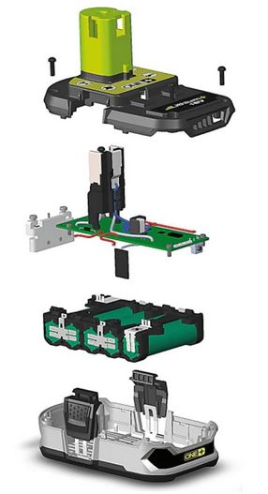
Chaque élément de la batterie est donné pour une tension nominale de 4V et un courant max de charge de 3A (recherche donnée constructeur sur internet).
La batterie étant ouverte, j'ai mesuré chaque élément individuellement et je trouve pour chacun une tension de l'ordre de 0.9V, soit en série, une tension de l'ordre de 4.5V au total.
En prenant une alimentation stabilisée en tension et en courant, je règle la tension de sortie à 4V, et le courant mas de court-circuit à 3A. Ensuite, à l'aide de pince crocodile, je connecte le premier élément pour le recharger.
Il faut être très prudent lors du branchement des pinces, en particulier pour la polarité de chaque éléments afin de bien connecter le + alim sur le + batterie et le - alim sur le – batterie.
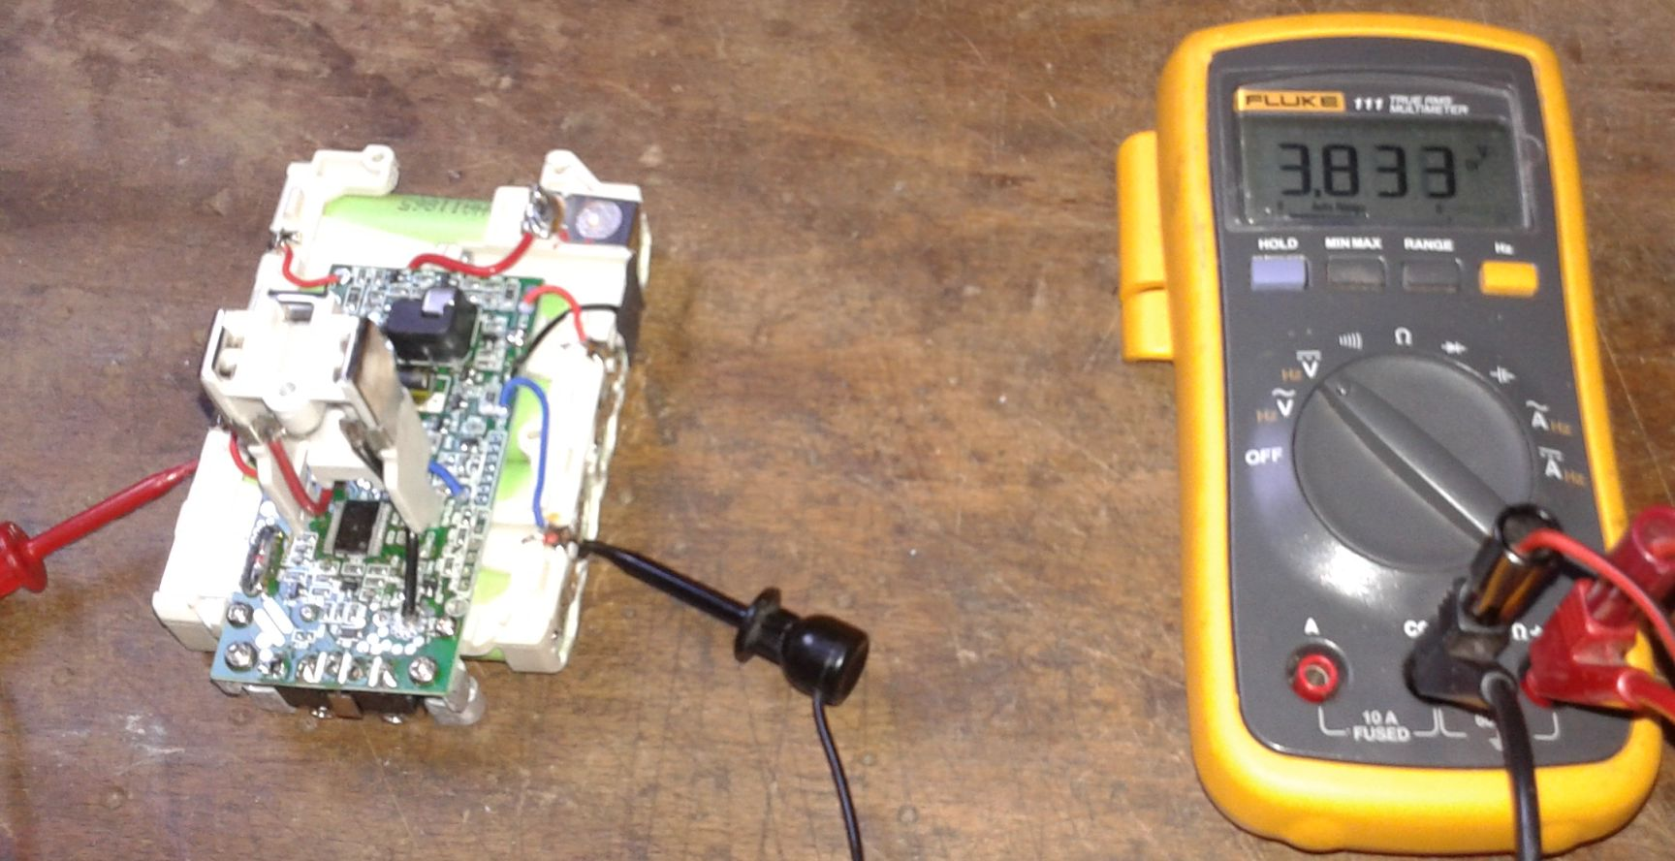
La photo ci-dessous montre le réglage de l'alimentation à 4.02V. Le courant est plus faible que la valeur max car l'élément commence à être chargé.
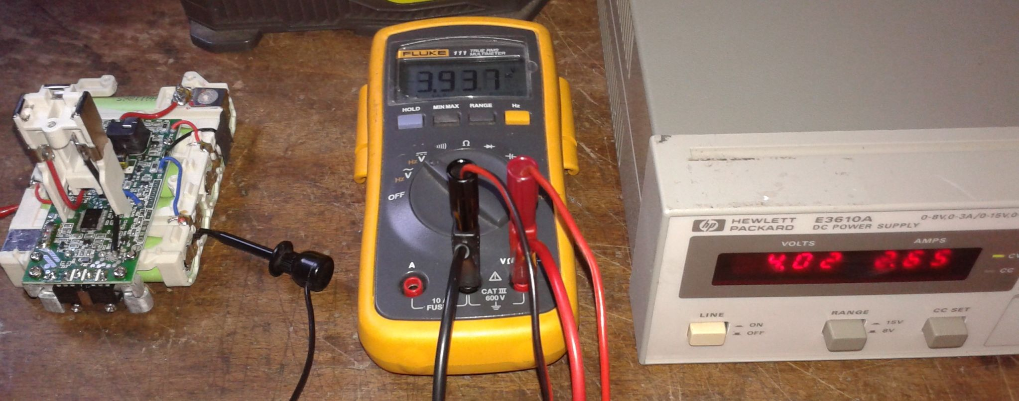
Après une charge de chacun des éléments pendant une durée de 15mn, la tension est remontée à 3.8V par élément, soit 19V pour le pack batterie.

La batterie est alors remontée, puis insérer dans le chargeur.
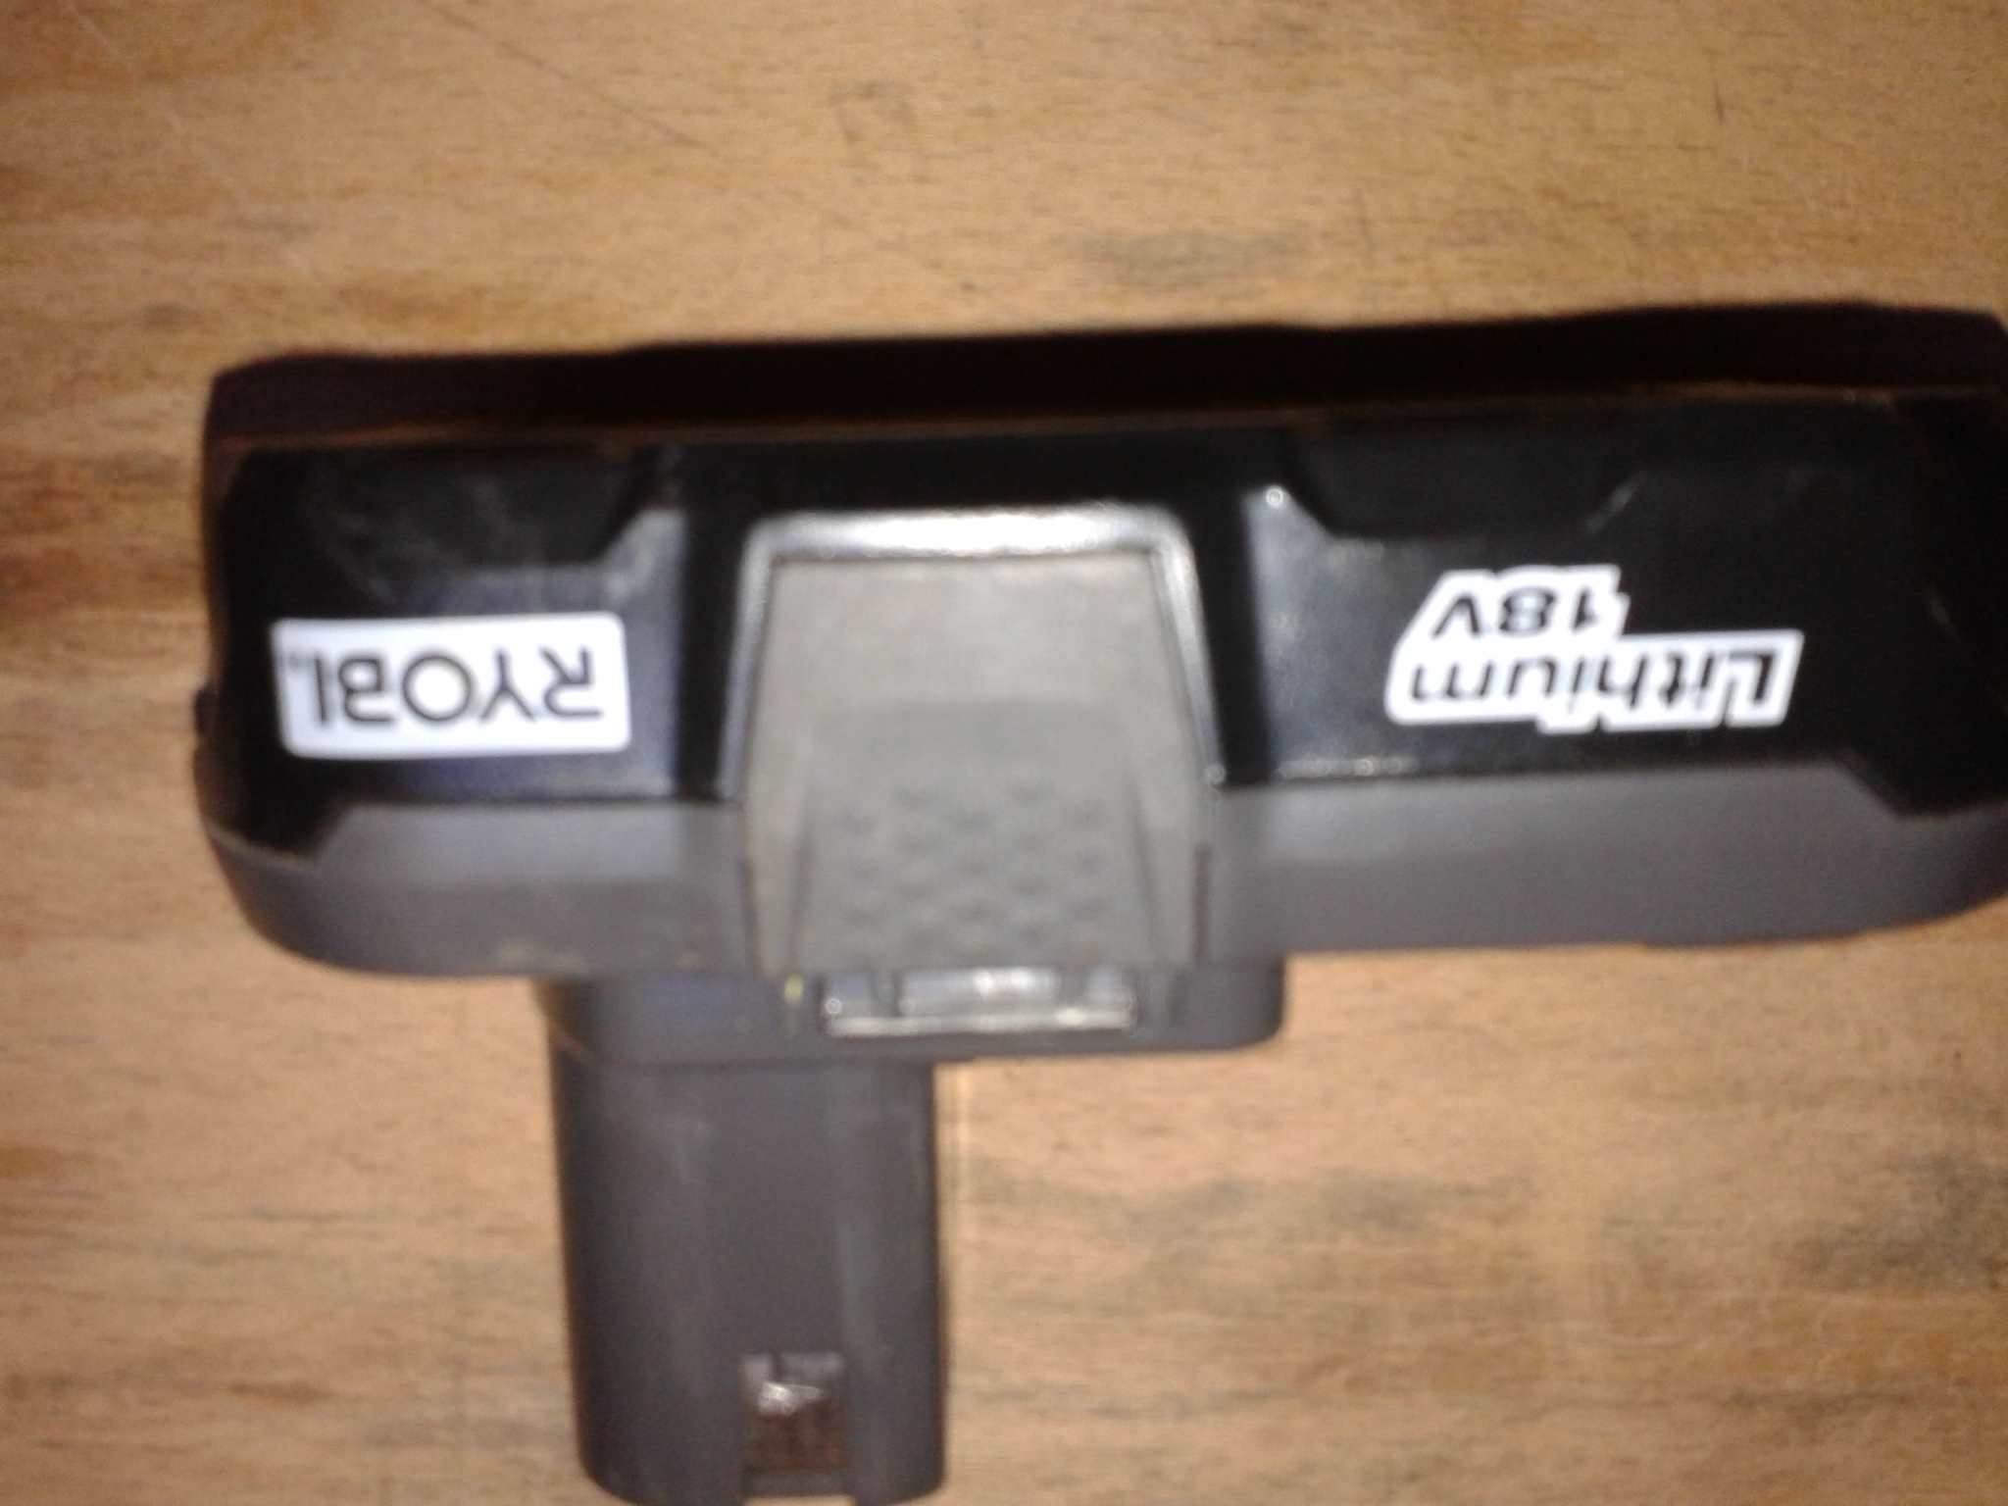
Celui-ci détecte correctement la batterie et après environ 45mn, le voyant vert de pleine charge est allumé. La tension de batterie est de 20.3V
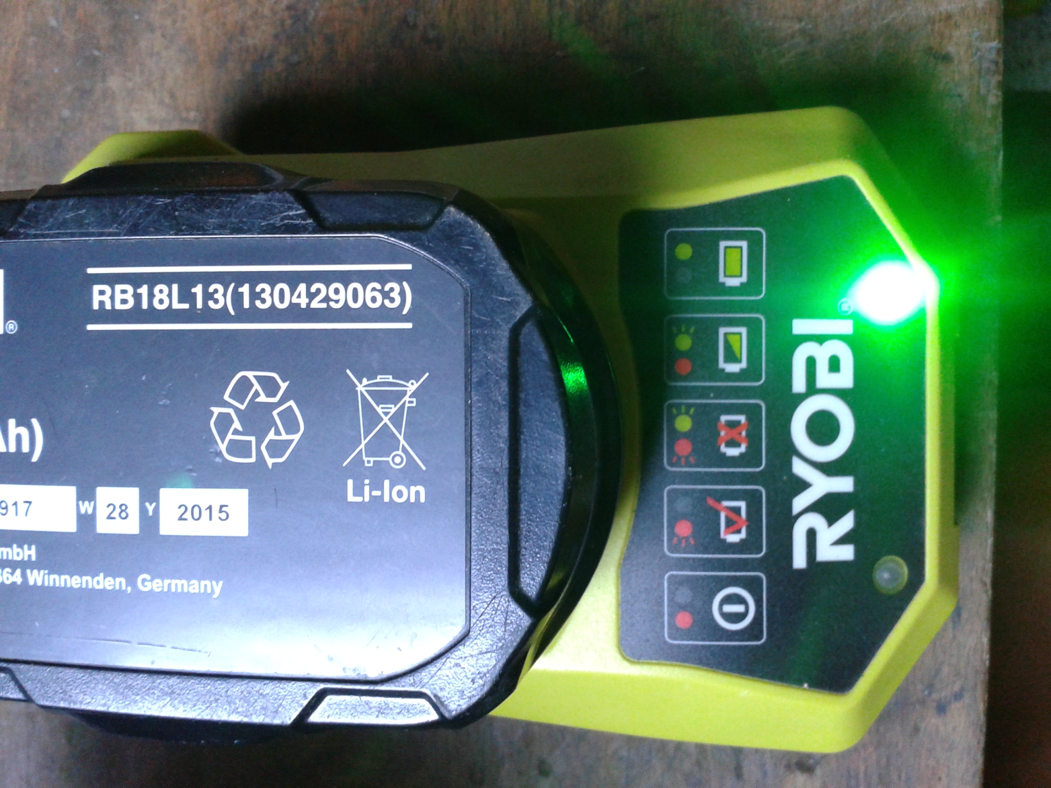
Pour terminer la réparation, j'effectue un cycle de 3 décharge/recharge successives sur l'appareil qui utilise cette batterie (après environ 20mn d'utilisation, le coupe bordure à fils s'arrête, ce qui signifie que la batterie est déchargée).
Une mesure de la tension de batterie déchargée donne environ 15.5V. Après la troisième charge, la tension remonte au environ de 20.5V.
La batterie est de nouveau fonctionnelle.

